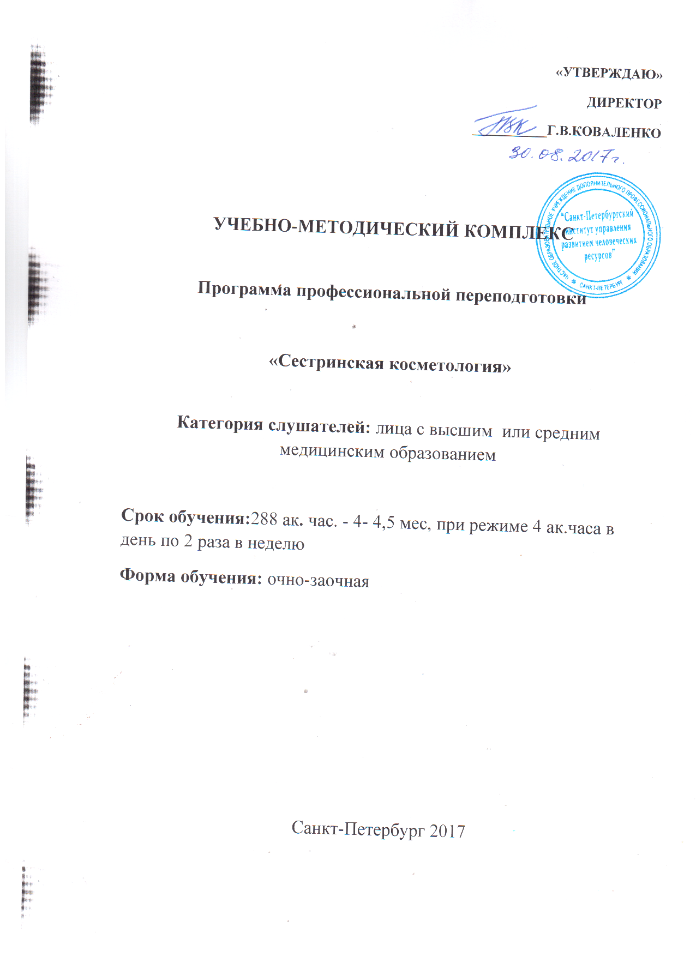

«УТВЕРЖДАЮ»
ДИРЕКТОР
___________Г.В.КОВАЛЕНКО

УЧЕБНО-МЕТОДИЧЕСКИЙ КОМПЛЕКС

Программа профессиональной переподготовки

«Сестринская косметология»

Категория слушателей: лица с высшим или средним медицинским образованием

Срок обучения:288 ак. час. - 4- 4,5 мес, при режиме 4 ак.часа в день по 2 раза в неделю
Форма обучения: очно-заочная

Санкт-Петербург 2017
1. ЦЕЛИ

Программа «Сестринская косметология» призвана помочь слушателям в овладении методами диагностики и коррекции эстетических недостатков отдельных анатомических областей тела человека, а также в понимании, какие лекарственные средства и методы используются в коррекции морфофункциональных нарушений покровных тканей человеческого организма. Кроме того, программа предусматривает ознакомление с нормативно-правовым регулированием организации медицинской помощи по профилю сестринская косметология. Включение дисциплин, связанных с психологией общения, направлено на формирование у слушателей навыков, облегчающих установление контакта с пациентами в типовых ситуациях профессиональной деятельности. Знания по психологии полезны в оптимизации общения, межличностных отношений, групповых взаимодействий. Изучение дисциплин нацелено на формирование у будущих специалистов развития профессионально важных качеств и значимых свойств личности профессиональной направленности.
Рассматриваемые цели, задачи, функции, принципы и методы данной программы обеспечивают конкурентоспособность, социально-профессиональную мобильность и успешность будущих профессионалов. Изучение курса завершается выпускным междисциплинарным экзаменом.
В процессе обучения слушатель может овладеть способами познавательной деятельности, универсальными (надпредметными и межпредметными) практическими умениями, способностью самостоятельной работы с информацией.
Основные виды учебных занятий – лекции, практические занятия, вебинары. Лекции и вебинары призваны раскрыть теоретическое содержание дисциплин. Практические занятия предназначены для углубления и расширения полученных знаний, формирования у слушателей навыков работы в области косметологии. Обучение проходит в очной, заочной и дистанционной форме. Теоретические знания слушатели осваивают преимущественно в дистанционной форме. В очной форме проходят преимущественно практические занятия.
Важное место в учебном процессе занимает самостоятельная работа над учебным материалом. Она предназначена для закрепления и расширения полученных знаний, приобщения слушателей к культуре учебного труда, формирования стремления к саморазвитию и самореализации.

2. Требования к УРОВНЮ УСВОЕНИЯ

В результате изучения данной дисциплины слушатель должен:
Знать:
- Нормативно-правовое регулирование организации медицинской помощи по профилю сестринская косметология:
- Прикладная анатомия и физиология кожи;
- Методы диагностики в косметологии;
- Коррекция эстетических недостатков отдельных анатомических областей тела человека
- Профилактика преждевременного старения организма и раннее выявление патологии покровных тканей.
- Основные причины и механизмы возрастных изменений кожи и подлежащих тканей;
- Физиотерапевтические методы, используемые для коррекции морфофункционального состояния покровных тканей

Владеть:
- Методами диагностики в косметологии;
- Приемами коррекции эстетических недостатков;
- Способами профилактики преждевременного старения организма;
- Способами профилактики фотостарения кожи
- Коммуникативными умениями в построении взаимоотношений с пациентами;

3. ВИДЫ УЧЕБНОЙ НАГРУЗКИ (УЧЕБНЫЙ ПЛАН)

Учебный план рассчитан как на единовременное, так и на поэтапное освоение в виде модулей – долгосрочных и краткосрочных повышений квалификации по отдельным дисциплинам.

№  пп | Наименование дисциплин и их разделов | Всего часов | Аудиторные | В том числе |  |  | Форма контроля
 |  |  |  | Учебные | Контрольные | В том числе
ОД01 | Управление здоровьем и качеством жизни | 24 | 12 | 8 | 4 | 12 | зачет
ОД02 | Основы психологии | 24 | 12 | 8 | 4 | 12 | зачет
СД01 | Дерматокосметология | 24 | 12 | 8 | 4 | 12 | зачет
СД02 | Технологии косметических процедур. Системы косметических процедур. | 56 | 28 | 24 | 4 | 28 | экзамен
СД  03 | Натуротерапия и SPA-косметология | 24 | 12 | 8 | 4 | 12 | зачет
СД  04 | Физиотерапевтические методы в косметологии. | 24 | 12 | 8 | 4 | 12 | зачет
СД05 | Основы терапевтической косметологии | 16 | 8 | 4 | 4 | 8 | зачет
СД06 | Здоровое питание и внешний вид. | 24 | 12 | 8 | 4 | 12 | зачет
СД07 | Тестирование здоровья и составление персональных оздоровительных программ | 24 | 12 | 8 | 4 | 12 | зачет
СД  08 | Оборудование косметического кабинета. Требование СанПин | 16 | 8 | 4 | 4 | 8 | зачет
Дисциплины по выбору |  | 8 | 8 | 4 | 4
Декоративная косметология
Косметические средства
Лицензирование косметического кабинета
Выпускной квалификационный экзамен |  | 24 | 4 |  | 4 | 20 | экзамен
ИТОГО |  | 288 | 140 | 92 | 48 | 148 | Зачетов -9  Экз- 2

4. Содержание дисциплины

№  п/п | Наименование  дисциплин | Содержание дисциплин
ОД.01 | Управление качеством жизни и здоровьем. | Качество жизни как социально-экономическая категория. Подходы к оценке качества жизни и здоровья. Макро- и микроэкономические показатели уровня жизни населения. Систематизирующие факторы качества жизни. Проблемы рекреационной среды. Показатели качества жизни. Качество трудовой жизни. Теории мотивации, определяющие удовлетворенность человека своим трудом. Проблема качества жизни. Маркетинг качества жизни и здоровья.
ОД.02 | Основы психологии. | Общение в системе межличностных и общественных отношений. Социальная роль. Общение как восприятие людьми друг друга. Общение как взаимодействие. Общение как обмен информаци. Формы делового общения и их характеристики. Клиентоориентированный тренинг.
СД.01 | Дермато -  косметология | Покровные ткани как основная область применения косметологических процедур. Клиническая характеристика различных типов кожи. Физиология старения кожи. Основные причины и механизмы возрастных изменений кожи и подлежащих тканей
СД.02 | Технологии косметических процедур. Системы косметичиских процедур. | Косметология. Предмет и задачи. Классификация возрастных изменений кожи и подкожных тканей. Методы оценки состояния покровных тканей организма. Классификации эстетических недостатков, планирование лечебной тактики. Основные приемы эстетической коррекции кожи лица, шеи, декольте (массаж, пилинги, нанесение косметических средств, маски). Основные приемы эстетической коррекции кожи тела. Комплексный подход к проблеме старения кожи.
СД.03 | Натуротерапия и SPA-косметология | SPA- процедуры. Виды. Показания и противопоказания к проведению процедур. Методика проведения процедур.
СД.04 | Физиотерапевтические методы, используемые для коррекции состояния покровных тканей. | Возможности физиотерапевтических методов в решении многих проблем кожи лица: увядания, лечения акне, пигментации и т.д., а также в лечении целлюлита и коррекции фигуры. Показания, противопоказания к физиотерапевтическим методам лечения. Сочетание с консервативными методами коррекции. Технические возможности, устройство аппарата. Ультразвуковая чистка лица.
СД.05 | Основы терапевтической косметологии | Комплексное лечение в косметологии: современные представления о выборе различных методик и последовательности их применения.  Мезотерапия: классификация, механизм действия, техника проведения процедуры, показания и противопоказания.
ОД.06 | Здоровое питание и внешний вид. | Значение питания в жизни человека. Основные группы питательных веществ. Основные принципы рационального и сбалансированного питания. Понятие об адекватном питании Энергетическая ценность пищи и энергетический обмен. Физиология пищеварения и обмен веществ. Влияние здорового питания на кожные покровы.
СД.07 | Тестирование здоровья и составление персональных оздоровительных программ | Тестирование здоровья. Составление персональных оздоровительных программ: рекомендации по профилактическому и лечебному питанию, по физической двигательной нагрузке. Пищевые добавки как источник витаминов и минералов. Пищевые добавки как средство профилактики проблем с кожными покровами.
СД.08 | Оборудование | Санитарные нормы и правила размещения,  устройства и оборудования кабинета и/или  отделения косметологии. Гигиенические требования  к помещениям, естественному и искусственному  освещению, вентиляции. Гигиенические требования  к условиям труда.  Техника безопасности при эксплуатации медицинского  оборудования. Асептика и антисептика в условиях  кабинета, отделения косметологии.
ДВ | Косметические средства | Вещества, входящие в состав косметических средств.  Виды косметических средств. Уходовые и  декоративные косметические средства, очищающие  и увлажняющие маски, пилинги, гоммажи, скрабы.
ДВ | Декоративная косметология | Инструменты, косметические средства, необходимые для работы визажиста. Основы коррекции лица. Разные виды и техники макияжа.
ДВ | Лицензирование косметических кабинетов и кабинетов массажа | Понятие о лицензировании медицинской деятельности в РФ. Контроль за лицензированием в сфере косметологии. Санитарные нормы и правила функционирования кабинета или отделения косметологии. Косметический кабинет. Порядок лицензирования в косметологии

5. образовательные технологии

В образовательном процессе при подготовке специалистов используются следующие образовательные технологии: проблемная лекция, реферирование литературы, практические занятия по освоению методик. Самостоятельная работа слушателей включает усвоение теоретического материала, подготовка к практическим занятиям, написание рефератов, проверочные тесты. Консультирование слушателей по вопросам учебного материала.

6. Оценочные средства для текущего контроля успеваемости, промежуточной аттестации по итогам освоения дисциплины
Оценочные средства для текущего контроля успеваемости, промежуточной аттестации по итогам освоения дисциплин это:
- вопросы к практическим занятиям;
- темы рефератов;
- тесты по отдельным темам и модулям;
- контрольные вопросы к зачету.
Разнообразные оценочные средства направлены на выявление качества усвоенного материала, умение оперирования специальными понятиями, овладение методами практической косметологии.

7. МЕТОДИЧЕСКИЕ РЕКОМЕНДАЦИИ СЛУШАТЕЛЯМ ПО ОРГАНИЗАЦИИ ИЗУЧЕНИЯ ДИСЦИПЛИНЫ
Успех в учебной деятельности зависит от следующих требований, которые необходимо помнить и выполнять слушателю. Каждому практическому занятию должна предшествовать самостоятельная работа по изучению теоретического материала по материалам, которые присылает учебный отдел: электронные учебные пособия, записи вебинаров, список рекомендованной литературы. Также подготовка рефератов, просмотр литературы.
При подготовке к занятию пользоваться разнообразными источниками информации: Интернет-ресурсы, справочная и энциклопедическая, научная литература, учебники и учебные пособия.
При подготовке к сообщениям и рефератам необходимо давать анализ проблемы, пути ее решения на альтернативной основе и способы творческого применения в практической деятельности на основе использованной информации и опыта творческой деятельности.

8. МЕТОДИЧЕСКИЕ РЕКОМЕНДАЦИИ ПРЕПОДАВАТЕЛЯМ
ПО МЕТОДИКЕ ПРОВЕДЕНИЯ УЧЕБНЫХ ЗАНЯТИЙ

Каждый преподаватель разрабатывает свой авторский вариант тематики занятий на основе государственного стандарта, если такой имеется. Но при этом исходит из конкретных условий организации: количества учебного времени на предмет и его связей с другими предметами, возможностей библиотечного фонда, технической оснащенности – видео, компьютеры; определенного уровня способностей к самообразованию у учащихся.
Самостоятельная подготовка к семинарам заключается как в просмотре и изучении конспектов лекций, работе с литературой (чтение, выписки), так и в изложении материала в реферативной форме.
В ходе изучения материала следует пытаться устанавливать межпредметные связи, стремиться подбирать к теоретическим положениям примеры и дополнения из литературы и личного жизненного опыта.
Обучение должно быть личностно и профессионально ориентированным и проходить на творческом уровне освоения содержания дисциплины для повышения учебно-познавательной активности и формирования общекультурных и профессиональных компетенций слушателей.
Текущую аттестацию слушателей преподаватель может провести на основании выполнения заданий и практических работ при посещении слушателями занятий по очной форме обучения. При дистанционной форме обучения текущая аттестация проводится на основании выполненных слушателями контрольных работ.
Итоговая аттестация проводится в форме квалификационного экзамена при очной форме обучения. При дистанционной форме обучения итоговая аттестация проводится посредством платформы дистанционного обучения в сети интернет.
Руководит самостоятельной познавательной деятельностью слушателей преподаватель посредством проведения групповых и индивидуальных консультаций.

